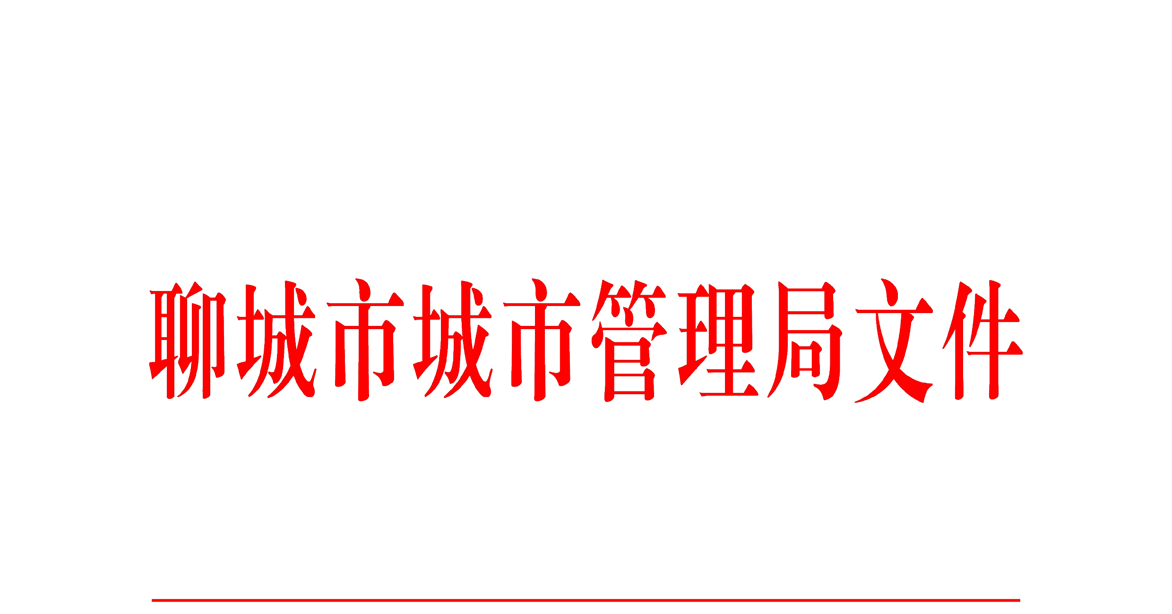

聊城管字〔2021〕26号

关于印发《聊城市古城区店招牌匾设置
技术规范》的通知

市旅发集团，局属各单位、机关各科室，市城区各行业单位：
现将《聊城市古城区店招牌匾设置技术规范》印发给你们，请遵照执行。

聊城市城市管理局

2021年5月21日
（此件主动公开）

聊城市历史城区店招牌匾设置技术规范

总则
第一条 为规范店招牌匾的设置，加强店招牌匾的管理，确保店招牌匾安全可靠，营造规范有序视觉环境，制定本规范。
第二条 聊城市历史城区所指范围为：东昌湖水岸线以内约一平方公里的古城区、米市街历史文化街区、大小礼拜寺街历史文化街区核心保护范围。
第三条 根据《聊城城镇容貌和环境卫生管理条例》、住房和城乡建设部《城市户外广告设施技术规范》等有关法律法规和国家相关技术标准的规定，制定本规范。
第四条 本规范所称店招牌匾，是指在办公、经营场所或建(构)筑物等设置的，仅用于表明单位名称、字号、商号或标志等内容的各类匾额、标牌等设施。
基本原则
第五条 制作和安装必须符合国家、山东省和聊城市相关法律、法规、规章和技术标准的要求。
第六条 店招牌匾内容应与单位工商注册名称相符。使用的文字、汉语拼音等必须符合相关规定，书写应当规范、标准。
第七条 店招牌匾不得挡建筑物窗户和阳台，不得影响建筑物的采光通风以及影响消防安全。
第八条 店招牌匾设施应做到安全、美观，其结构设施的设计、施工、安装、维护保养、安全检测及材料、施工质量验收等应符合住房和城乡建设部《城市户外广告设施技术规范》(CJJ149)的相关规定设置人应定期维修、保养，确保招牌设施安全。
第九条 店招牌匾可能对人们的生产、生活造成影响或妨碍的，设置人应当征得利害关系人同意。
第十条 店招牌匾应与古城容貌、周围环境相协调，兼顾昼夜景观。服从古城历史文化和旅游的要求，根据不同功能、不同区位的实际情况，做相应的设计设置。
设置要求
第十一条 店招牌匾实行一店一牌，原则上横向设置，不得“一店多招”、“多层多招”设置。店招牌匾应设于建筑物一层门楣以上，檐口以下，无挑檐的多层商业建筑，店招牌匾位置不得遮挡二层窗户或二楼阳台镂空档板；外沿不应超出建筑物悬挑构件；无悬挑构件的建筑物，店招牌匾厚度不应超过0.5m。
第十二条 同一建筑物上，相邻店招牌匾设施高度应保持一致，外沿应平齐。同一建筑店招牌匾底板色彩应相对统一，字体高度不应大于底板高度的3/5，文字总长不应超过底板长度的3/4。在不影响古城整体风格的情况下，经批准，可设置竖式牌匾，其它位置不得设置牌匾。
第十三条 材质要求选用实木或仿木材料，各商户可以根据实际需求确定色彩及字体，但要与古城环境相符，原则上除统一LOGO标识外，不得设置大红大绿色调。
第十四条 银行、邮政、通信、医院等较大规模、有统一标识要求的连锁加盟店，在不影响古城整体风格的情况下，经批准，可依照原有风格设置。
第十五条 中华老字号、非物质文化遗产店铺可根据自身经营内容悬挂楹联，楹联需选用实木或仿木材质，商铺可根据自身行业风格确定色彩、字体等，做到古色古韵。
第十六条 各商户在经营过程中，应保持广告牌匾的完好性和安全性，对老旧、破损的店招牌匾应及时进行修复、更换或拆除。
禁设区域
第十七条 商户不得垂直墙面悬挂LED电子屏及发光字牌、不得在房屋顶部安装广告字牌，不得在店外乱摆放落地灯箱广告。
第十八条 禁止在灯杆、广场、果皮箱、道路指示牌等公共设施上设置商业广告。
第十九条 沿街有廊檐的商铺，不得对廊檐进行封闭，设置店招牌匾，应保持建筑风貌的一致性。

聊城市城市管理局办公室 2021年5月21日印发

